МУНИЦИПАЛЬНОЕ ОБЩЕОБРАЗОВАТЕЛЬНОЕ УЧРЕЖДЕНИЕ
ТЕМА: «ИСТОРИЧЕСКАЯ КАРТА КУБАНИ»
3 класс
УЧИТЕЛЬ:

УРОК КУБАНОВЕДЕНИЯ.

ТЕМА УРОКА: «Историческая карта Кубани»

ЦЕЛИ УРОКА:

1. Раскрыть роль и место Краснодарского края в истории России.
2.Формировать личностный подход к изучению истории своей Родины.
3. Познакомить учащихся с исторической картой, научить ею пользоваться, развивать элементы с контурной картой.
4. Формировать умения соотносить события эпох по времени и месту на исторической карте.
5. Развивать речь учащихся, пополняя запас слов новыми историческими понятиями, терминами.
6. Воспитывать любовь к родному краю, к его истории.

ОБОРУДОВАНИЕ:

1. Учебники «Введение в историю Кубани» МВ, Мирук, Т. А. Науменко,
2. Раздаточный материал:
а) правила чтение исторической карты;
б) атлас «История Кубани» с комплектом контурных карт.
в) лента времени в цветном изображении периодов до нашей эры и после

Опережающее домашнее задание

Творческая работа по группам:
1) Доставить мини-рассказ о жизни древних людей;
2)составить мини-рассказ о переселении черноморских казаков на Кубань.

- Организационный момент

Бывают края, что неподвижны веками,
Зарывшись во мглу и мох,
Но есть и такие, где каждый камень
Гудит голосами эпох.

- Вступительное слово учителя.

Сообщение темы и цели урока.

Читая эти стихи И. Сельвинского, невольно думаешь: не в дни ли пребывания поэта в нашем крае и в частности на нашей Тамани написаны эти удивительно верные строки.
Действительно, на открытых археологических раскопках Тамани можно за несколько часов побывать в разных исторических эпохах. Здесь сохранились остатки греческой колонии Гермонассы, основанной еще в шестов веке до нашей эры, каменные плиты хазарской крепости Тамархи в У1П-1Х вв. н.э., здесь есть реликты русского Тмутараканского княжества Х-ХП вв., разрушенные стены турецкой крепости ХУ-ХУШ вв., земляные валы русских военных укреплений конца XVIII века. Кубань можно по праву назвать торной дорогой истории и великим перекрестком, где сходились пути многих племен и народов. Но история не прерывается. И каждый её период, все её события важны как частица нашей общей биографии. Они несут в себе немало любопытного и поучительного для поколений. Сегодня мы отправился в путешествие в далекое прошлое. Узнаем об истории освоения Кубани до нашей эры и после. Познакомимся с историей освоения Кубани Черноморскими казаками. Все исторические факты будем отслеживать по историческим картам атласа и ленте «времени» Каждый из вас на этот урок станет исследователем и перед вами откроется удивительные загадки прошлого нашего Краснодарского края.

III .Изложение теоретического материала.

1.Введеные понятия «историческая карта».

Чтобы правильно попасть в интересующую нас эпоху, мы должны кроме времени хорошо знать и место, в которое направляемся. Этого нельзя достичь без знания исторической карты. Это по ней можно узнать первые поселения древних людей, территории древний государств, проследить торговые маршруты, направления древних походов, географических экспедиций. Чтобы правильно понять, что изображено на исторической карте, надо знать следующие правила: (текст на доске)
1) Территория всегда показана в строго определенное время;
2) Цвета используются для обозначения границ государства и присоединенных территорий;
3) Условными знаками показаны перемещения войск(стрелки), места сражений (скрещенные мечи), завоеванные территорий (штриховка). Бывают также изображены кораблики, солдатики, пушки и многих рисунков, которых вы не встретите на географических картах.
4) Название городов и стран соответствует тому времени, которое изображено на карте,
Умение разбираться в исторической карте может во многом помочь в исследовании прошлого Кубани,

2.ПЕРВЫЕ ПОСЕЛЕНИЯ ДРЕВНИХ ЛЮДЕЙ

(работа по карте №1 «Кубанские земли и Причерноморье в эпоху каменного века»)

Перед вами историческая карта первых стоянок древних людей. Как вы видите по карте, их было очень мало, занимались они охотой, собирательством. Селились в небольших пещерах на склонах гор. Эти люди уже использовали огонь, изготавливали каменные орудия и сообща охотились на диких лошадей, гигантских оленей. Проходили десятки тысяч лет, менялся климат; то наступали ледники» то сильное потепление. В связи с этим менялись и животные, на которых охотился человек, совершенствовались орудия труда и охоты и, конечно, изменялся сам человек. На территории края сохранились следы этих периодов века. Это десятки пещер и даже открытых стоянок. Используя карту, опишите, как жили древние люди, где селились, чем питались, (д/з)

ПРАКТИЧЕСКАЯ РАБОТА № 1

А) Исследуйте карту.
Назовите отличительные признаки территории нашего края настоящего времени и далекого прошлого. Б) Назовите первые поселения древних людей.
В) Какие названия стоянок древних людей сохранилось и в нынешнем географическом названии населенных пунктов. (Ильское)
Г) Вспомните из данных исторического музея г. Темрюка, существовала ли жизнь на нашей Тамани до нашей эры
(Существовала, здесь сохранились остатки Греческой колонии, основанной еще в VI веке до нашей эры.). Эти события происходили в I тысячелетии до нашей эры.

ПРАКТИЧЕСКАЯ РАБОТА № 2

А) Отметить на «ленте времени» периоды до нашей эры и нашей эры.
Б) Отметить на « ленте времени» I тысячелетие до нашей эры. Кубань в этот
период заселяли СКИФЫ, МЕОТЫ, ГРЕКИ.
В) Отметить на «ленте времени» период Х-Х1 вв нашей эры. В это время
существовало здесь Тмутараканское княжество.
Г) Отметить на «ленте времени» XVIII век. В конце XVIII века в 1792 году на
Кубань переселились казаки из Запорожья.
Д) В 1793 году был основан Екатеринодар, ставший столицей Кубани. До заселения казаков основным населением Кубани были АДЫГИ.

Таким образом на «ленте времени» можно проследить историю освоения Кубани.

Лента времени

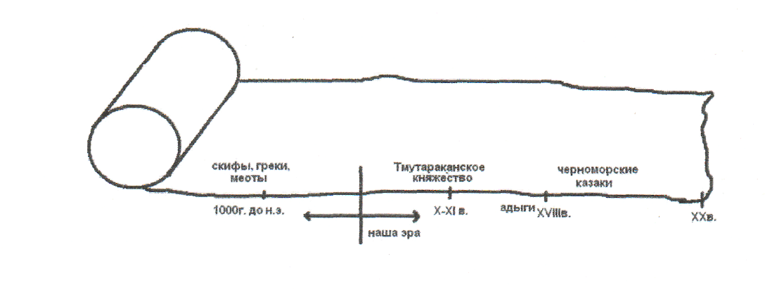

VI. Физминутка.

Игра на внимание: «До нашей эры и после»
( Учитель называет события по «ленте времени» , если они происходят
нашей эры - приседают, во время нашей эры - хлопают в ладоши).

V. Работа по иллюстрации учебника

(« Введение в историю» авторы: М. В. Мирук, Т. А. Науменко.)
Учитель - Рассмотрите иллюстрацию на странице 10 . О каком заселения Кубани говорит она?
Ученики - Переселение казаков на Кубань.
Учитель - Опишите внешний облик казаков.
Ученики - Длинные опущенные усы, бритая голова, рубаха, широкие
шаровары, сапоги. Вооружены ружьями, шашками, пиками. Это были
вольные люди, смелые воины.
Учитель - Кто восседает верхом на коне и указывает дальнейший путь?
Ученики - Это атаман. Его избирают, чтобы он руководил казачьим войском.
Учитель - Составьте рассказ по иллюстрации о переселении казаков на
Кубань.

VI. Переселение черноморских казаков на Кубань.

Учитель - Для защиты от внешних врагов и для освоения территории Кубани, царское правительство решило заселить эти земли казаками. Грамотой от 30 июня 1792 года императрица Екатерина II даровала Черноморскому казачьему войску кубанские земли между Кубанью и азовским морем. Казакам был подарен остров Фанагория со всею землею, лежащей на правой стороне Кубани.

ПРАКТИЧЕСКАЯ РАБОТА № 3

- Откройте 9 карту атласа Кубани. Эта карта периода 1801 -1860 года.
- Найдите территорию Кубани заселенную черноморскими казаками.
Какое название она носила в этот период ? (Черномория),
- Проследите по карте, какие народы издавна жили на землях Кубани.
- Посмотрите на памятник на странице 12 учебника. Где вы видели его ?
Кому он поставлен ? ( В ст. Тамань. Черноморским казакам.)

Учитель - Первый отряд казаков под командованием полковника Саввы Белого, следовавший морем, высадился в августе 1792 года на берегу Тамани. Сегодня на этом месте стоит памятник казакам - черноморцам. Второй отряд, во главе с атаманом Захарием Чапегой, с конными полками, семейными казаками и войсковым имуществом двигалась сухопутным путем.

ПРАКТИЧЕСКАЯ РАБОТА № 4

Проследите пути переселение казаков по карте № 1 учебника стр. 12. Какой путь оказался наиболее долгим ? (Сухопутный)

Учитель - Долгам показался путь по бескрайней цветущей кубанской степи. Лишь скрип телег, запряженных волами, да конский топот нарушали вековую тишину этих мест. По дороге к ним присоединился последний отряд во главе с войсковым судьей Антоном Головатьш. Наконец подошли к высокому берегу Кубани, Здесь в урочище Карасунский Кут5 почти на том же месте, где в годы войны с Турцией солдаты А. В, Суворова построили укрепление, казаки заложили крепость. С нее начинался город Екатеринодар. Весной 1793 года казаки принялись укреплять кубанскую границу и строить курени (станицы). В центре куреня располагался майдан (площадь), на которой казаки собирались для решения общих дел. На майдане возводилась войсковая церковь, в которой по обычаю хранились казачьи регалии. Вновь основанные поселения сохранили названия 38 запорожских курений ( Батуринский, Васюршский, Динской, Уманский и другие и дополнены двумя новыми: Екатериненским, в честь императрицы Екатерины II и Березанским - в память о подвиге казаков на Черном море - взятии крепости на острове Березанки у турок.
Таким образом, на Кубани черноморцы заложили 40 поселений (станиц)

VII. Опережающее домашнее задание:

Учитель - Вам необходимо узнать тайну географических названий населенных пунктов Краснодарского края.
Это будет темой следующего урока.
VIII. Итог урока:

Проверка знаний учащихся.
РАБОТА ПО КОНТУРНЫМ КАРТАМ:

1. Контурная карта № 1 - Отметить стоянки древних людей,
2. Контурная карта № 7 - Кубанские земли и Причерноморье в VIII веке:
Написать названия реки Кубань, Азовское и Черное моря.
Обвести границы территории, пожалованной Черноморскому
казачьему войску Екатериной II, укажите дату.
Нанесите маршруты переселения казаков-черноморцев на Кубань.
Отметить место основания города Екатеринодара и укажите дату.

IX. Оценивание работ.

